Buổi thăm quan di tích lịch sử văn hóa
đình, chùa Lệ Mật – đền Trấn Vũ của các em học sinh lớp 3A1 Trường Tiểu học Giang Biên thật ý nghĩa, bổ ích.

Thực hiện kế hoạch của Ủy ban nhân dân quân Long Biên về việc tổ chức cho học sinh lớp 3 đi tham quan các di tích lịch sử văn hóa trên địa bàn quận Long Biên, ngày 23 tháng 11 năm 2022, trường Tiểu học Giang Biên đã tổ chức cho các em học sinh đi thăm 2 điểm là đình chùa Lệ Mật của phường Việt Hưng và đền Trấn Vũ ở phường Thạch Bàn Long Biên Hà Nội.
Ngay từ đầu tháng 11 nhà trường đã lên kế hoạch để các đồng chí GVCN nắm rõ và phổ biến tới toàn thể các em học sinh và các bậc phụ huynh. Các em học sinh háo hức chờ đón. Trong buổi thăm quan này, toàn thể các em được tham dự nghi lễ khi vào đình, đền, chùa mà Ban quản lí các di tích tiến hành. Các em phần nào hiểu được truyền thống, nét văn hóa riêng có mà mỗi địa phương nói riêng và người dân Thủ đô Hà Nội, dân tộc Việt Nam ta nói chung.đã được gìn giữ qua bao đời nay. Đền đình Lệ Mật các em được nghe và hiểu được công lao to lớn của cha ông người địa phương và lớp lớp thế hệ con cháu đang cùng nhau lưu giữ bảo tồn những giá trị mà người xưa đã để lại. Các em được thành kính dâng hương, chiêm ngưỡng vẻ đẹp cổ kính của ngôi đình, ngôi miếu thiêng cùng với sự diệu kì của cây đa cổ thụ. Những điều quý báu đó được các em học sinh nghe và say sưa ghi chép.
Đến đền Trấn Vũ thuộc phường Thạch Bàn, Long Biên Hà Nội, các em còn được biết thêm nơi đây là ngôi đền thiêng duy nhất ở Hà Nội quay về phía Bắc như một ngôi đền thực hiện nhiệm vụ cao cả là trấn giữ vùng biên giới phía Bác nước ta. Nơi đây còn vinh dự, tự hào thờ và còn lưu giữ được bức tượng đồng đen nguyên ven hơn 600 năm qua. Và với niềm vinh dự tự hào ấy, người dân luôn dành trọn tình cảm và ý thức cao trong việc gìn giữ cổ vật và các hoạt động văn hóa hàng năm. Ở đây còn có một trò chơi kéo co ngồi đặc sắc đã được công nhận là Di sản văn hóa phi vật thể của nhân loại… Các em học sinh lớp 3A1- Trường Tiểu học Giang Biên thật sực ngưỡng mộ, tự hào những giá trị lịch sử, văn hóa mà người dân nơi đây còn lưu giữ và bảo tồn. Các em tự hứa với bản thân sẽ gắng chăm ngoan, học tốt, tiếp tục gìn giữ, phát huy những truyền thống văn hóa tốt đẹp mà ông cha ta đã tạo dựng duy trì và phát triển để Long Biên nói riêng và Việt Nam ta nói chung ngày càng độc đáo, bền vững trong thời kì dất nước đang hội nhập và phát triển.
Dưới đây là một số hình ảnh của các em học sinh lớp 3A1 và các em học sinh trong khối trong buổi thăm quan:
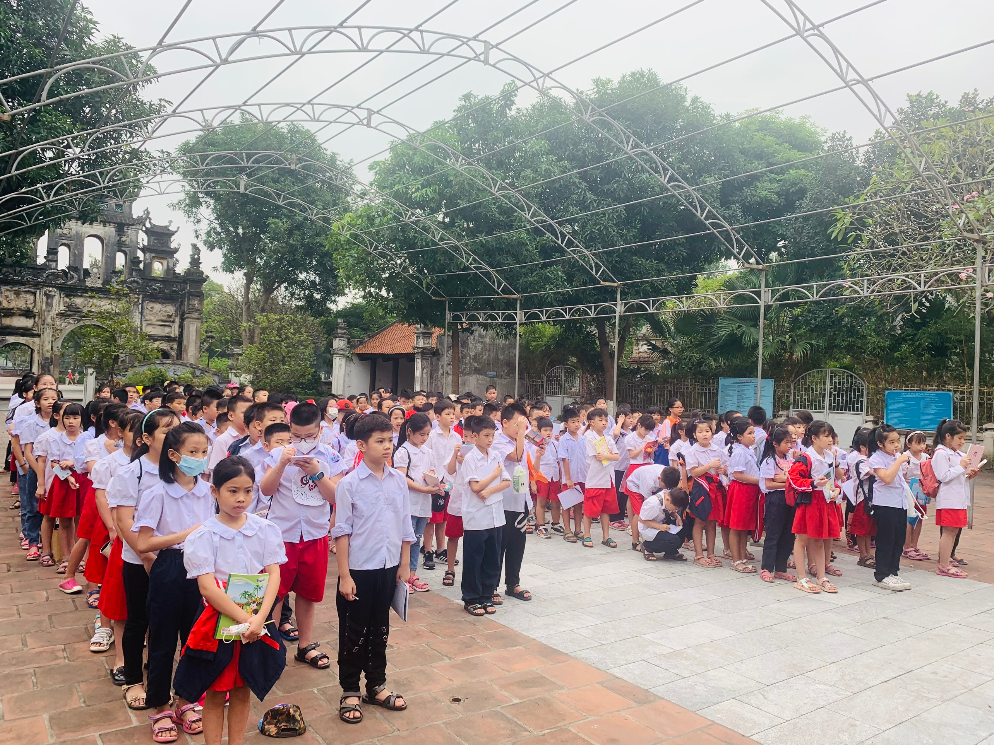

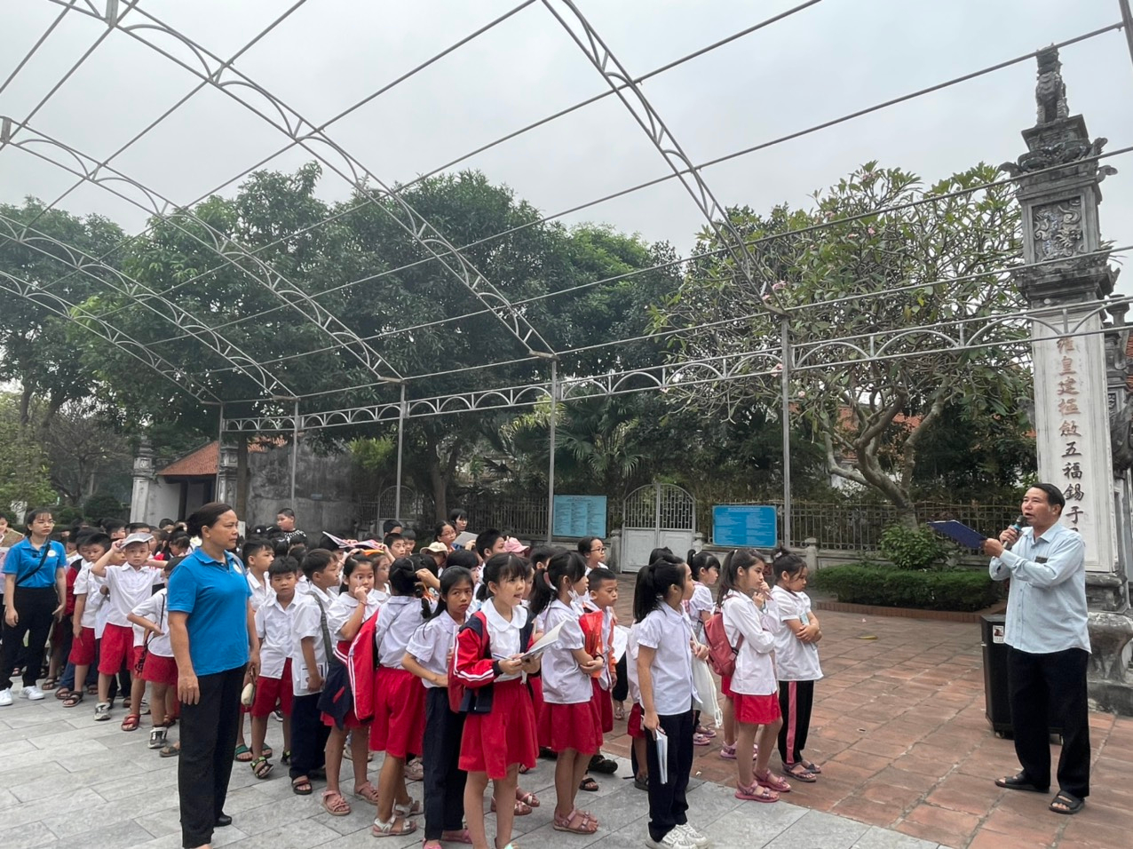

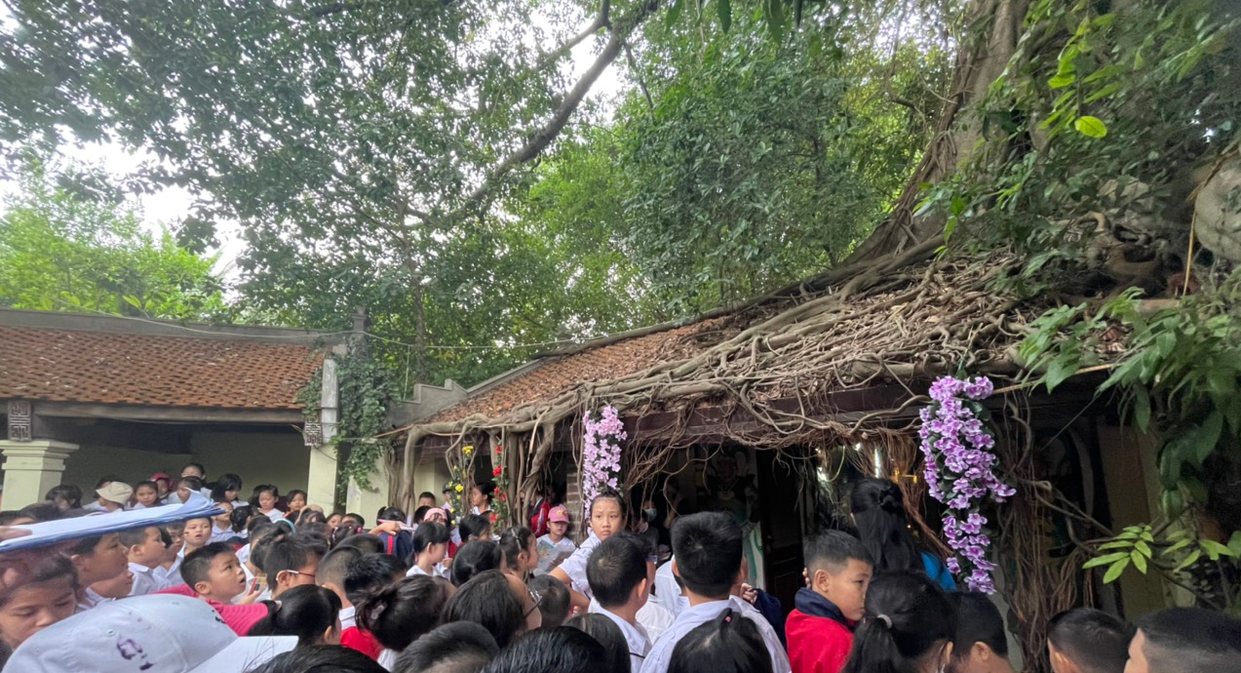
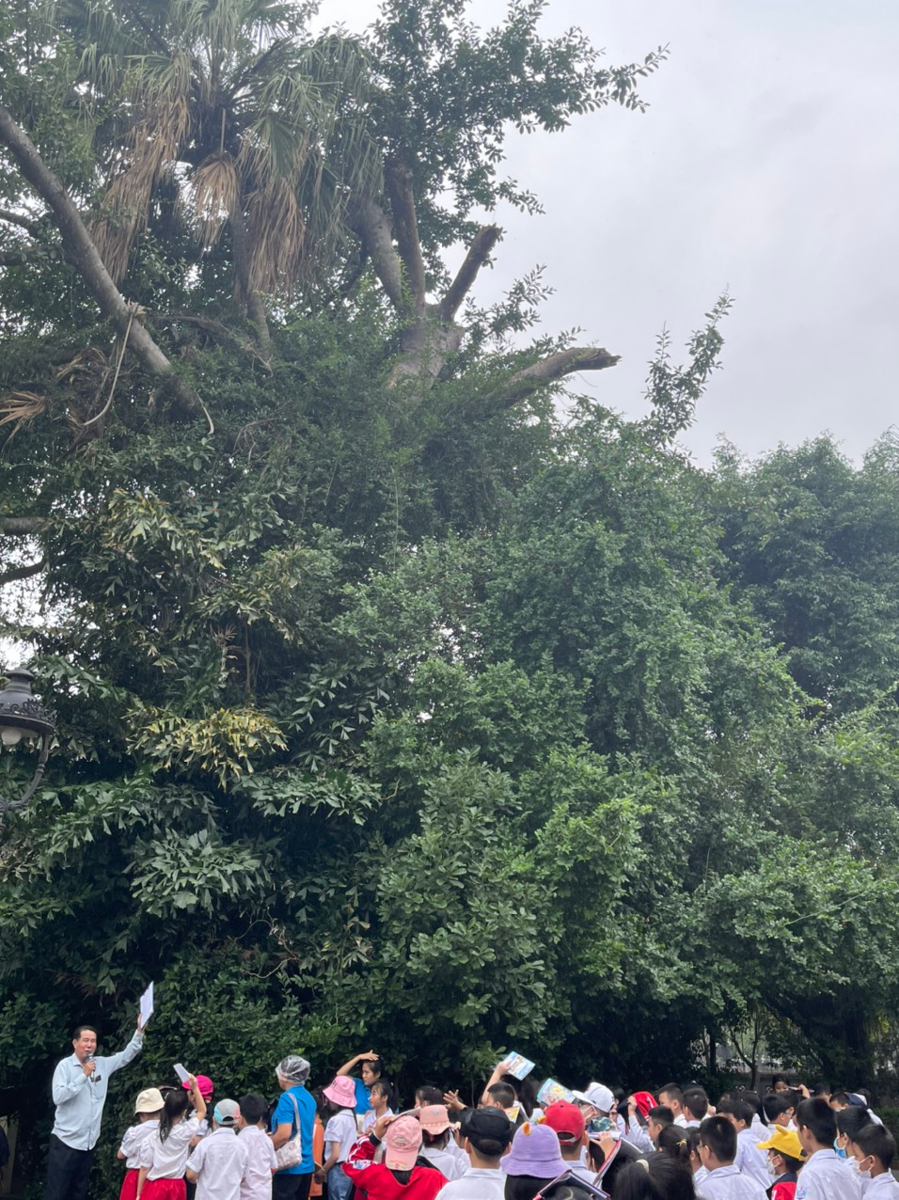
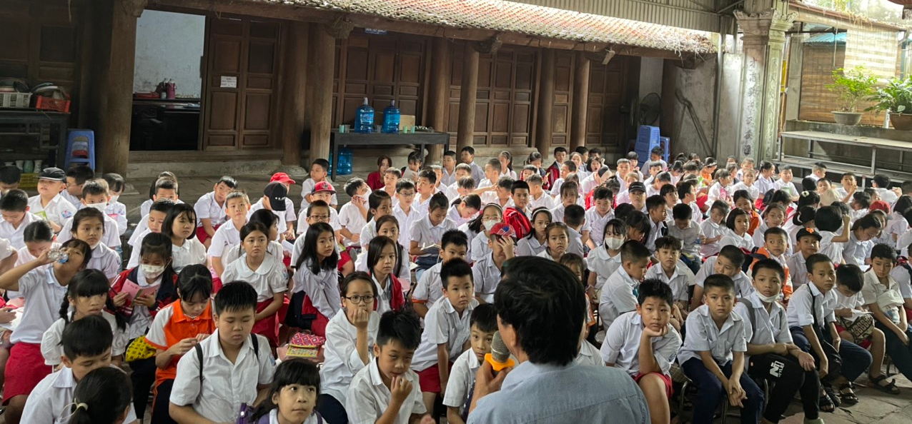
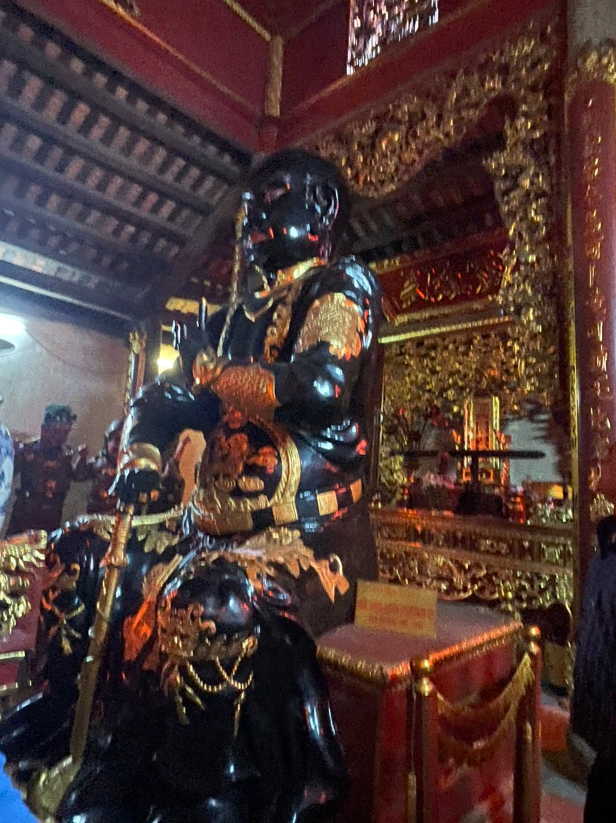
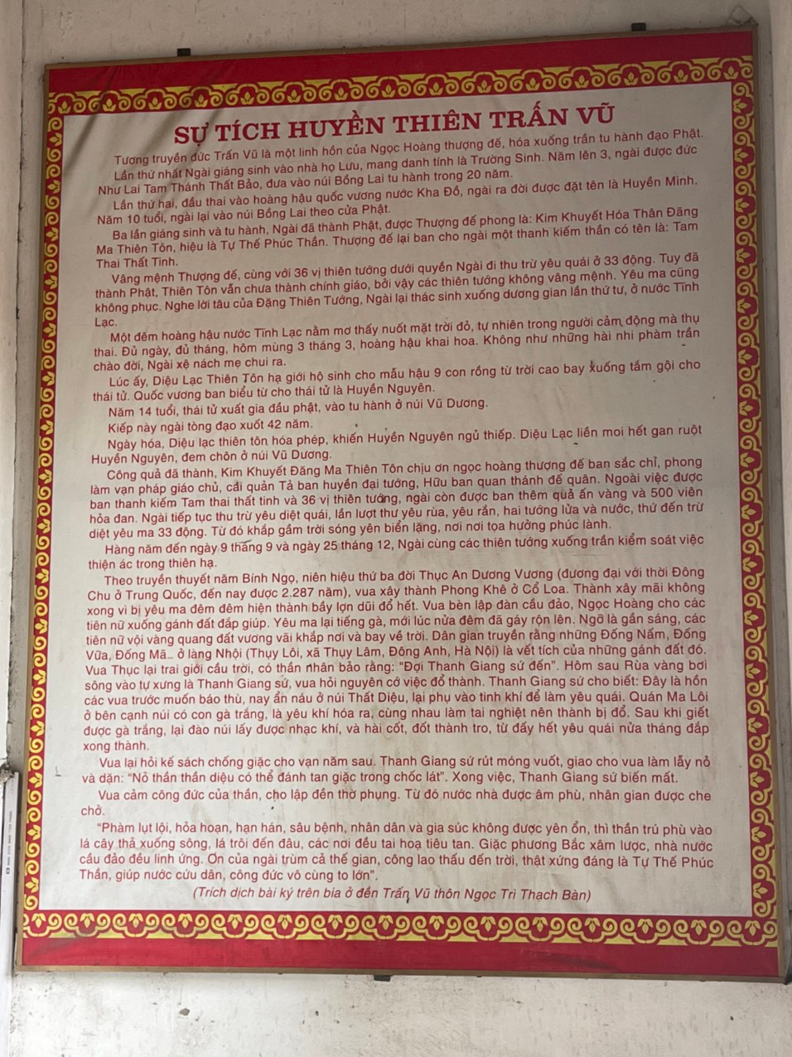
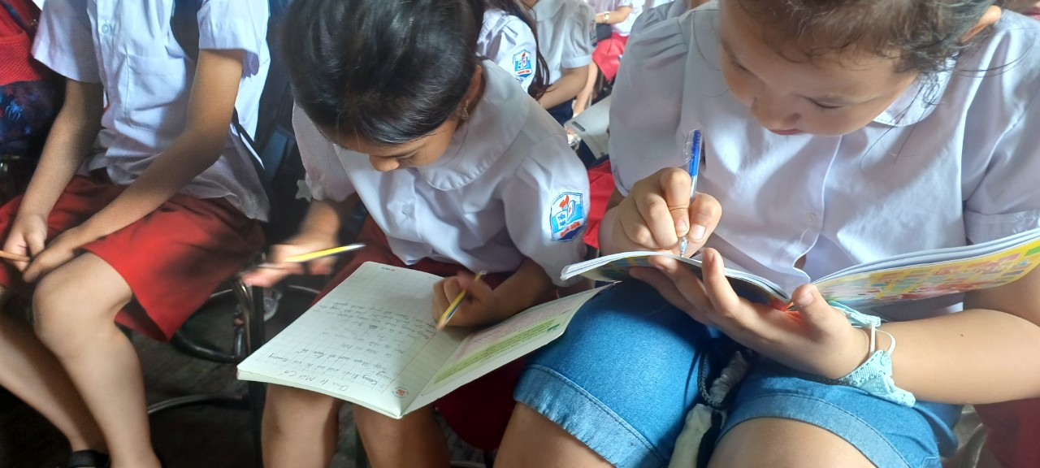 | 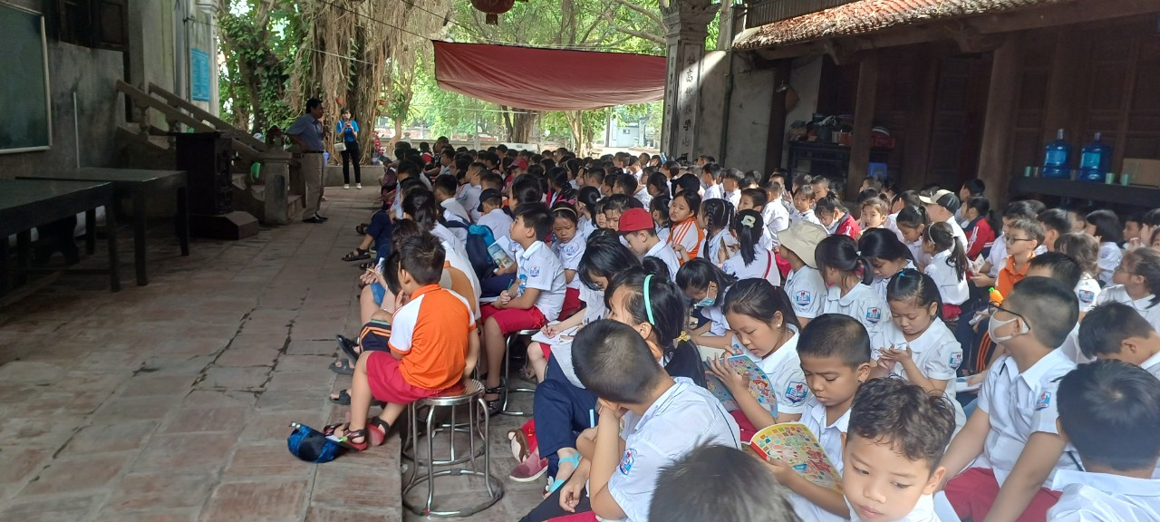
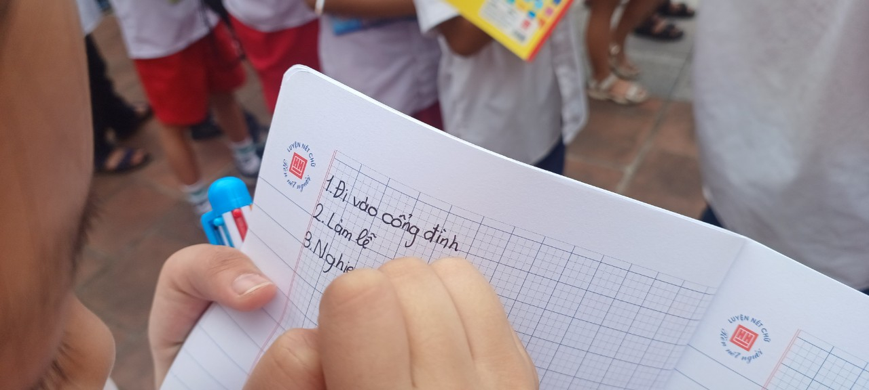 | 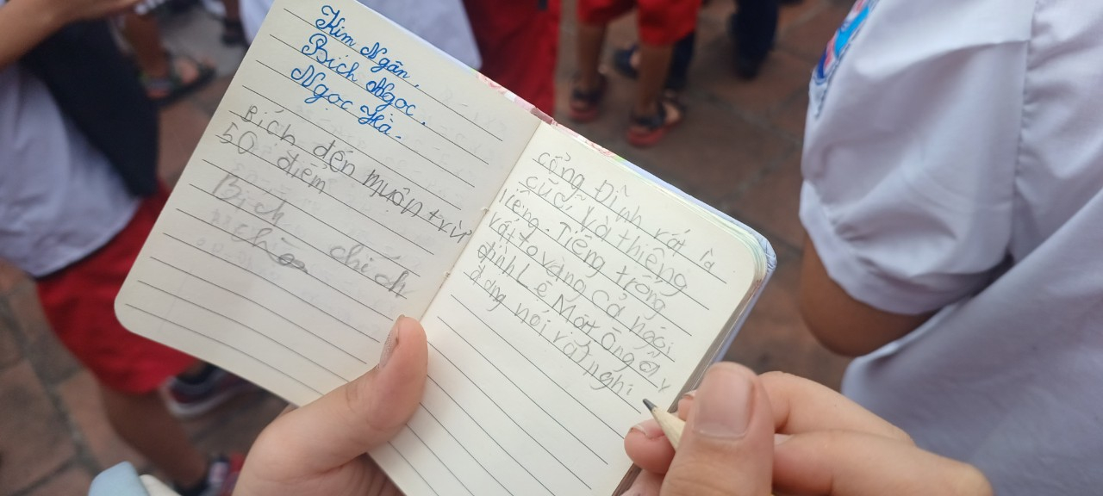

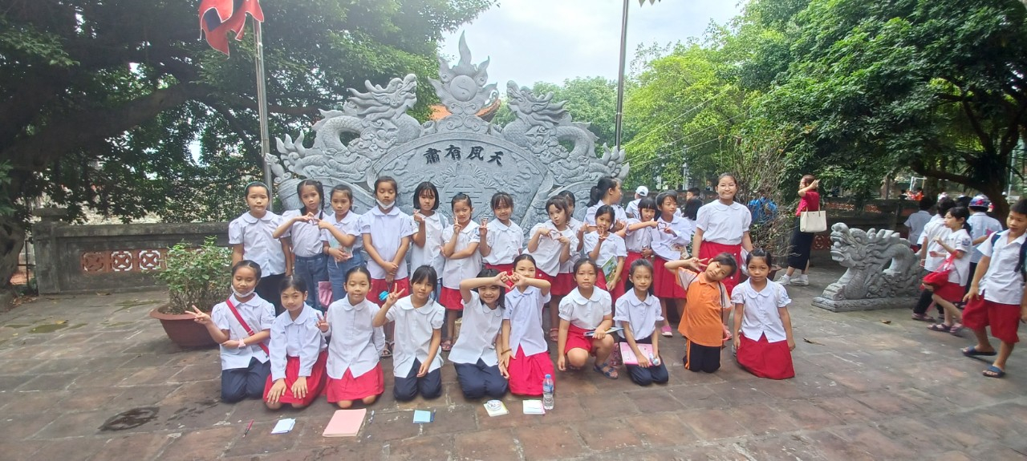
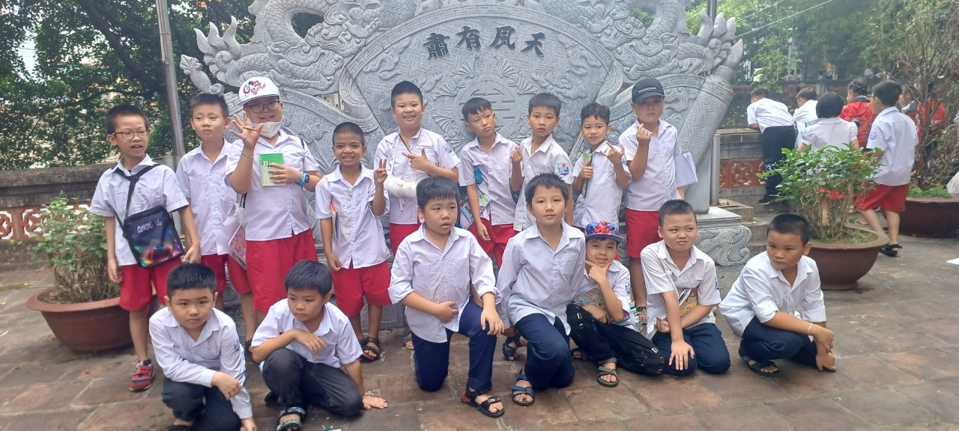
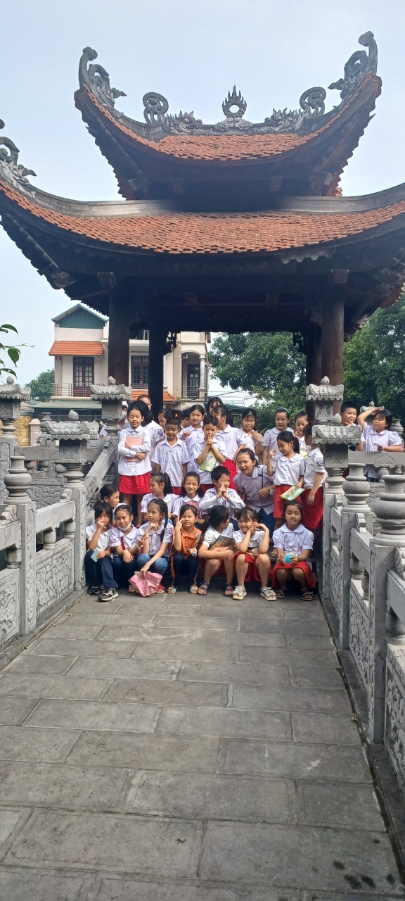 | 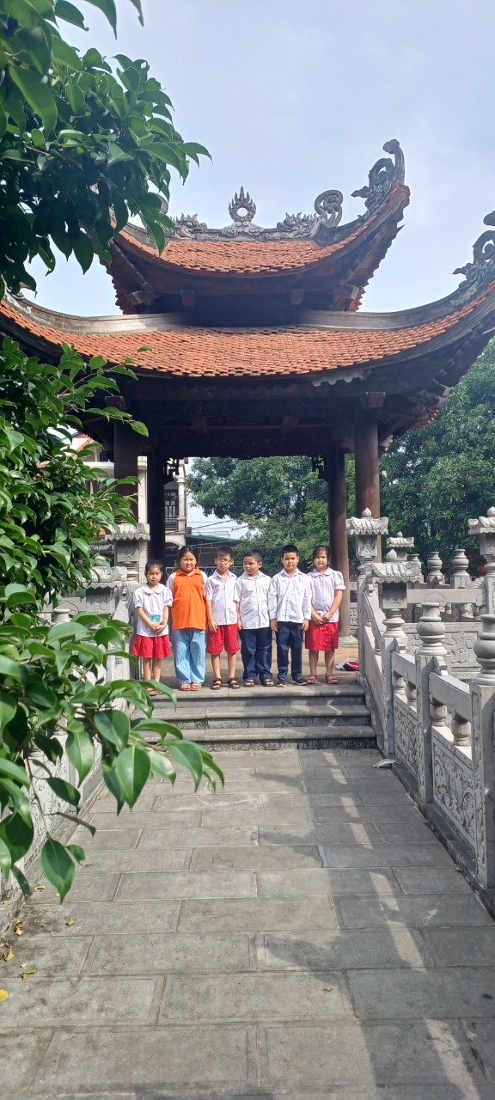
Tác giả: Cô giáo Nguyễn Thị Hương
GVCN lớp 3A1

